Група ПК-9-46
Майстер виробничого навчання Іманова Емілія Сафаралі кизи
№  Уроку  Дата | Тема уроку | Завдання | Джерела
№12 | Приготування напівфабрикатів з риби для запікання: риба, запечена під майонезом, риба, запечена під сметанним соусом, риба запечена під яєчним білком, судак по-київськи, запіканка рибна, «Дари моря» в пергаментному папері, «Кіски» з хека. | Зміст роботи  1.Приготувати і відпустити напівфабрикати згідно з інструкційно-технологічних карток:  - н/ф риба запечена під майонезом  - н/ф риба запечена під сметанним соусом  - н/ф риба запечена під яєчним білком  - н/ф судак по-київськи  - н/ф запіканка рибна  - н/ф «Дари моря» в пергаментному папері  - н/ф «Кіски» з хека. | 1. Українська кухня В.С. Доцяк, Львів, 1998 р.  2. Збірник рецептур  В.С. Ростовський, Київ, 2010 р  3. Збірник рецептур А.А. Готцев, 2011 р.  4. Збірник технологічної документації, Львів  5. Технологія продукції ресторанного господарства (лабораторний практикум з рецептурами)

ІНСТРУКЦІЙНО-ТЕХНОЛОГІЧНА КАРТКА
Напівфабрикат Риба запечена під майонезом
Підручник Доцяк В.С. «Українська кухня»
№  з\п | Найменування  продуктів | На 1 порцію |  | Послідовність  операцій | Обладнання,  інвентар, посуд | Технологія приготування
№  з\п | Найменування  продуктів | Брутто | Нетто | Послідовність  операцій | Обладнання,  інвентар, посуд | Технологія приготування
1 | Хек сріблястий | 219 | 116 | 1.МКО риби.  2 Нарізання на порційні шматки  3. Приготування н/ф. | Обладнання:  Виробничий стіл ваги.  Інвентар:  Дошка обробна «РС», ,ножі «РС». миски різної ємності. | Порціонні шматочки риби, нарізані з чистого філе або філе з шкірою без кісток, солять, панірують у борошні.
 | або минтай | 226 | 113
 | або тріска (потрошена, без голови) | 157 | 119
 | або окунь морський (потрошений, без голови) | 170 | 119
2 | Борошно пшеничне | 6 | 6
 | Маса н/ф |  | 125

КАРТА КОНТРОЛЯ

ЩО ПЕРЕВІРИТИ? | МАЛЮНОК | ВИМОГИ ДО ЯКОСТІ
Зовнішній вигляд | 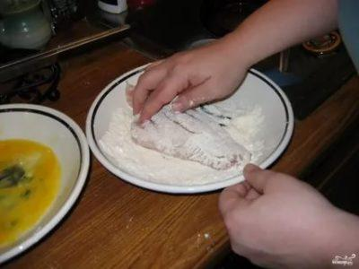 | Філе нарізають упоперек на порціонні шматочки паніроване у борошні.  .

ІНСТРУКЦІЙНО-ТЕХНОЛОГІЧНА КАРТКА
Напівфабрикат «Риба запечена під сметанним соусом
Доцяк В.С. «Українська кухня»
№  з\п | Назва сировини | Витрати сировини  На 1 порцію |  | Послідовність  операцій | Обладнання,  інвентар, посуд | Технологія приготування
№  з\п | Назва сировини | Брутто | Нетто | Послідовність  операцій | Обладнання,  інвентар, посуд | Технологія приготування
1 | Карась річний | 117 | 89 | 1.МКО риби.  2. Приготування н/ф. | Обладнання:  Виробничий стіл ваги.  Інвентар:  Дошка обробна «РС», ножі «РС»,миски різної ємності. | Підготовлені карасі (коропи) солять, посипають перцем, панірують у борошні
 | або короп | 117 | 89 | 1.МКО риби.  2. Приготування н/ф.
2 | борошно пшеничне | - | 5 | 1.МКО риби.  2. Приготування н/ф.
 | Маса н/ф |  | 94 | 1.МКО риби.  2. Приготування н/ф.

КАРТА КОНТРОЛЯ

ЩО ПЕРЕВІРИТИ? | МАЛЮНОК | ВИМОГИ ДО ЯКОСТІ
Зовнішній вигляд | 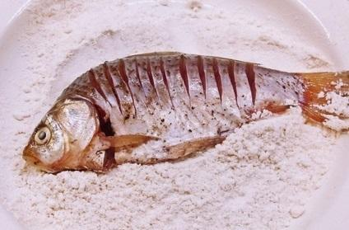 | Риба в цілому вигляді панірована у борошні.  .

ІНСТРУКЦІЙНО-ТЕХНОЛОГІЧНА КАРТКА
Напівфабрикат Риба запечена під яєчним білком
Підручник Доцяк В.С. «Українська кухня»
№  з\п | Назва сировини | Витрати сировини  На 1 порцію |  | Послідовність  операцій | Обладнання,  інвентар, посуд | Технологія приготування
№  з\п | Назва сировини | Брутто | Нетто | Послідовність  операцій | Обладнання,  інвентар, посуд | Технологія приготування
1 | Хек сріблястий | 219 | 116 | 1.МКО риби.  2.Нарізання на порційні шматки.  3. Приготування маринаду.  4. Панірування. | Обладнання:  Виробничий стіл ваги.  Інвентар:  Дошка обробна «РС», ,ножі «РС». миски різної ємності. | Порціонні шматочки риби з шкірою без кісток заливають маринадом (з олії, оцту, води перевареної, цибулі ріпчастої, солі, перцю чорного меленого, зелені петрушки) і витримують у ньому 20-30 хв. Після маринування рибу панірують у борошні.
 | або минтай | 226 | 113
 | Тріска (потрошена, без голови) | 157 | 119
2 | Цибуля ріпчаста | 7 | 6
3 | Олія | 3 | 3
4 | Оцет 9 % | 3 | 3
5 | Вода переварена | 10 | 10
6 | Петрушка (зелень) | 4 | 3
7 | Борошно пшеничне | 6 | 6

КАРТА КОНТРОЛЯ

ЩО ПЕРЕВІРИТИ? | МАЛЮНОК | ВИМОГИ ДО ЯКОСТІ
Зовнішній вигляд | 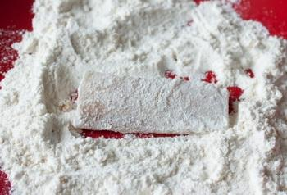 | Філе з шкірою без кісток нарізають упоперек на порціонні шматочки паніроване у борошні  .

ІНСТРУКЦІЙНО-ТЕХНОЛОГІЧНА КАРТКА
Напівфабрикат Судак по-київськи
Збірник технологічної документації Львів

№  з\п | Назва сировини | Витрати сировини  На 1 порцію |  | Послідовність  операцій | Обладнання,  інвентар, посуд | Технологія приготування
№  з\п | Назва сировини | Брутто | Нетто | Послідовність  операцій | Обладнання,  інвентар, посуд | Технологія приготування
1 | Судак | 227 | 116 | 1 Кулінарна обробка риби.  2.Нарізання.  3. Формування.  4.Приготування н/ф. | Обладнання:  Виробничий стіл, ваги.  Інвентар:  Ножі «РС», Обробна дошка «РС», Лотки для н/ф | Філе судака без шкіри і кісток нарізають на порційні шматочки, солять, посипають чорним меленим перцем, панірують у борошні.
2 | Борошно | 6 | 6
 | Вихід н/ф | - | 122

КАРТА КОНТРОЛЯ

ЩО ПЕРЕВІРИТИ? | МАЛЮНОК | ВИМОГИ ДО ЯКОСТІ
Зовнішній вигляд | 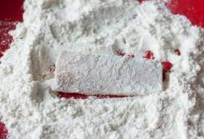 | Шматки риба нарізані порційно, паніровані у борошні.

ІНСТРУКЦІЙНО-ТЕХНОЛОГІЧНА КАРТКА
Напівфабрикат Запіканка рибна
Збірник рецептур Готцев А.А.

№  з\п | Назва сировини | Витрати сировини  На 1 порцію |  | Послідовність  операцій | Обладнання,  інвентар, посуд | Технологія приготування
№  з\п | Назва сировини | Брутто | Нетто | Послідовність  операцій | Обладнання,  інвентар, посуд | Технологія приготування
1 | Лосось свіжий | 52 | 50 | 1 Кулінарна обробка риби.  2.Кулінарна обробка овочів.  Нарізання.  3. Формування.  4.Приготування н/ф. | Обладнання:  Виробничий стіл, ваги.  Інвентар:  Ножі «РС», Обробна дошка «РС», Лотки для н/ф, терка | Всі інгредієнти нарізати великою скибочкою і укласти по колу у форму для запікання,  посолити, поперчити та залити попередньо змішаною сметаною та вершками. Посипати  зверху тертим пармезаном.
2 | Судак філе зі шкірою | 57 | 49
3 | Сіль | 2 | 2
4 | Спеції | 1 | 1
5 | Перець солодкий | 51 | 38
6 | Томати | 56 | 48
7 | Сметана | 29 | 29
8 | Сливки 20% | 29 | 29
9 | Сир пармезан | 22 | 18
10 | Зелень | 2,7 | 2
 | Вихід: | - | 227

КАРТА КОНТРОЛЯ

ЩО ПЕРЕВІРИТИ? | МАЛЮНОК | ВИМОГИ ДО ЯКОСТІ
Зовнішній вигляд | 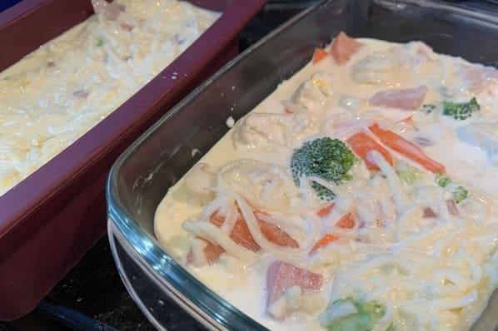 | Риба у вигляді порційних шматків.

Інструкційно-технологічна картка
Найменування: Дари моря в пергаментному папері (напівфабрикат)
В.В. Власенко «Технологія продукції ресторанного господарства (лабораторний практикум)», 2018 р. (стор.140)
№  з/п | Найменування сировини | Вага, г  на 1 порцію |  | Вага, г  на порцій |  | Послідовність виконання операцій | Обладнання,  інструмент та інвентар. | Технологія приготування
№  з/п | Найменування сировини | брутто | нетто | брутто | нетто | Послідовність виконання операцій | Обладнання,  інструмент та інвентар. | Технологія приготування
1 | Філе камбали без шкіри | 125 | 125 |  |  | 1.МКО сировини.  2.Нарізання риби.  3.Нарізання овочів.  4.Пасерування  цибулі та смаження грибів.  5.Формування.  6.Приготування н/ф. | Обладнання:  холодильна шафа, електрична плита,  виробничий стіл, ваги.  Інструмент та інвентар:  сотейник,  обробні дошки з відповідним маркуванням,  ножі кухарської трійки, сковорідка, копистка,  лотки для сировини, миски. | Обчистити креветки від панцира і видалити мускул. На середньому вогні розігріти масло у сковороді. Цибулю нашаткувати і злегка обсмажити. Додати нарізані часточками гриби і посолити. Смажити помішуючи, поки рідина не випаровується. Влити вино і смажити ще 60 с. На половину кожного квадрата пергаментного паперу викласти філе риби і грибну суміш. Поверх кожної порції покласти креветки. Посипати нарізаними оливками, спеціями для риби. Закрити другою половиною паперу. Викласти пакети на деко для подальшого приготування у пароконвектоматі.
2 | Креветки | 30 | 30
3 | Цибуля ріпчаста | 45 | 40
4 | Печериці свіжі | 30 | 30
5 | Олія | 10 | 10
6 | Вино сухе біле | 10 | 10
7 | Зелень | 5,5 | 5
8 | Оливки | 15 | 15
9 | Сіль | 2 | 1,5
 | Маса напівфабрикату |  | 170

КАРТКА КОНТРОЛЮ

Що перевірити ? | Малюнок | Вимоги до якості
Зовнішній вигляд | 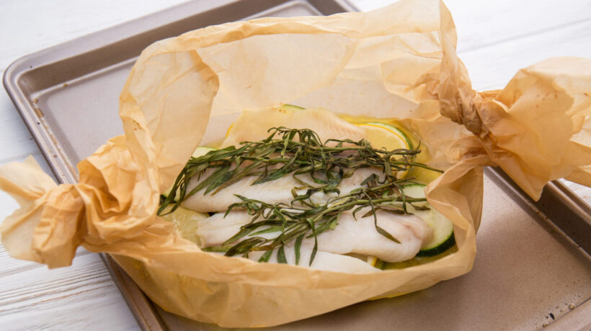 | Напівфабрикат у пергаментному папері. Риба має прямокутну форму, гриби нарізані часточками, цибуля нашаткована. Для подальшого приготування у пароконвектоматі.

Інструкційно-технологічна картка
Найменування: «Кіски» з хека (напівфабрикат)
В.В. Власенко «Технологія продукції ресторанного господарства (лабораторний практикум)», 2018 р. (стор.140)
№  з/п | Найменування сировини | Вага, г  на 1 порцію |  | Вага, г  на порцій |  | Послідовність виконання операцій | Обладнання,  інструмент та інвентар. | Технологія приготування
№  з/п | Найменування сировини | брутто | нетто | брутто | нетто | Послідовність виконання операцій | Обладнання,  інструмент та інвентар. | Технологія приготування
1 | Філе хека | 200 | 200 |  |  | 1.МКО сировини.  2.Нарізання риби.  3.Формування напівфабрикату у вигляді «кісок».  4.Додавання спецій. | Обладнання:  холодильна шафа,  виробничий стіл, ваги.  Інструмент та інвентар:  обробні дошки з відповідним маркуванням,  ножі кухарської трійки,  лотки для сировини, миски. | Філе хека покласти на обробну дошку. Відступив від хвоста 2 см, розрізати філе на 3 поздовжні смужки однакової ширини. Починаючи з хвоста, заплести смужки у косу і закріпити кінець зубочисткою. Приправити сіллю, перцем. Для подальшого приготування у пароконвектоматі.
2 | Сіль | 2 | 1,5
3 | Перець чорний молотий | 0,2 | 0,2
 | Маса н/ф |  | 200

КАРТА КОНТРОЛЯ

ЩО ПЕРЕВІРИТИ? | МАЛЮНОК | ВИМОГИ ДО ЯКОСТІ
Зовнішній вигляд | 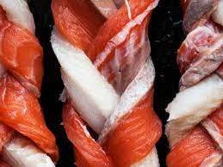 | Філе риби нарізане на смужки і заплетене у «кіску».

